Contra todo lo que reluce: efectos del tiempo

El Museo ICO muestra las arquitecturas y paisajes olvidados del tiempo del fotógrafo Juan Baraja

- Juan Baraja ha retratado durante una década distintos puntos de la geografía europea olvidados del tiempo
- Las ocho series de la exposición muestran lugares de Islandia, Italia, Portugal; y de León, Madrid y Euskadi
- La muestra podrá visitarse del 2 de junio al 11 de septiembre

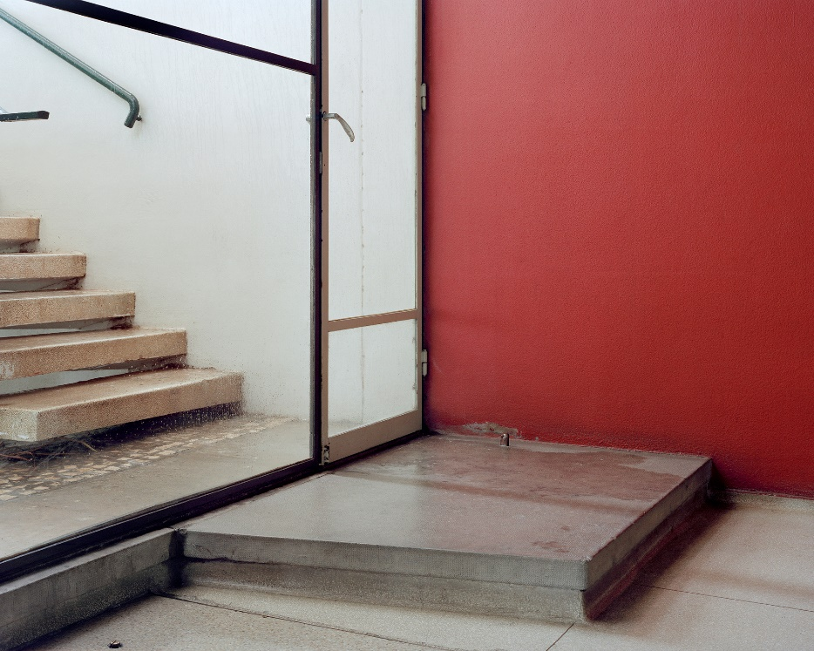
Águas Livres, 2014. © Juan Baraja

Enlace a imágenes: https://cutt.ly/NF9KQOv

Madrid, 1 de junio de 2022.- El Museo ICO ha presentado hoy Contra todo lo que reluce: efectos del tiempo, una exposición de fotografía de Juan Baraja, enmarcada en la sección oficial de PHotoESPAÑA. La Fundación ICO y el Museo ICO se han sumado al proyecto sobre el trabajo de Juan Baraja desarrollado por la Fundación Cerezales Antonino y Cinia (FCAYC) y presentado en 2020 en su sede de Cerezales del Condado (León) con el título de Olvidados del tiempo, ampliando su alcance y completándolo con un nuevo encargo fotográfico y un libro. Comisariada por Alfredo Puente, al igual que la de la FCAYC, la muestra puede visitarse del 2 de junio al 11 de septiembre de 2022.

Juan Baraja (Toledo, 1984) trabaja con las relaciones que surgen entre la arquitectura y la gestión del espacio a través de la fotografía. Residencias, encargos y proyectos propios estructuran una obra en la que Baraja recorre con su cámara diferentes puntos de la geografía europea, todos diversos, pero con un hilo que los une: son espacios olvidados del tiempo. Para Alfredo Puente, comisario de la exposición, Baraja recupera “un modo de situarse frente a algo para imaginarlo a través de fragmentos, con otra composición, lejos de los parámetros que hacen de lo completo algo racional y aprehensible”.

“Juan Baraja es un recolector de arquitecturas menores -afirma Alfredo Puente-. No siempre se vence la tentación de recordar, parece decirnos con su trabajo. En ocasiones, sus proyectos ofrecen protagonismo a rastros de aquello que pudo ser, a los restos de la utopía enlucidos por el tiempo”.

LA EXPOSICIÓN

Contra todo lo que reluce: efectos del tiempo está formada por ocho series de fotografías y es la selección de proyectos del autor más completa recogida hasta la fecha. Entre la primera de las series –Norlandia, 2014– y la última –Y vasca / Euskal Y, 2021, aún en proceso– ha transcurrido casi una década.

Las ocho series son: Norlandia, Experimento Banana, Cerezales, Águas Livres, Parnaso, Hipódromo, Utopie Abitative e Y vasca / Euskal Y.
Norlandia
Parte de los 800 habitantes de Ólafsfjörður, en el fiordo islandés de Eyjafjörður, trabajan para Norlandia, una compañía y secadero de pescado. La dureza del paisaje encuentra correspondencia en las personas y en el contexto de su actividad diaria. Durante el mes de julio sus habitantes no ven ponerse el sol.

Juan Baraja, en el marco de la residencia Listhús obtenida en 2014, investiga un modo de vida profundamente condicionado por el biotopo y por una luz casi porosa. Fruto de su estancia en el fiordo, en paralelo al proyecto Experimento Banana, realiza la serie fotográfica titulada Norlandia. En este proyecto, el fotógrafo se aparta por primera vez del trabajo específico sobre arquitectura que había marcado su producción hasta el momento para introducirse en el retrato.

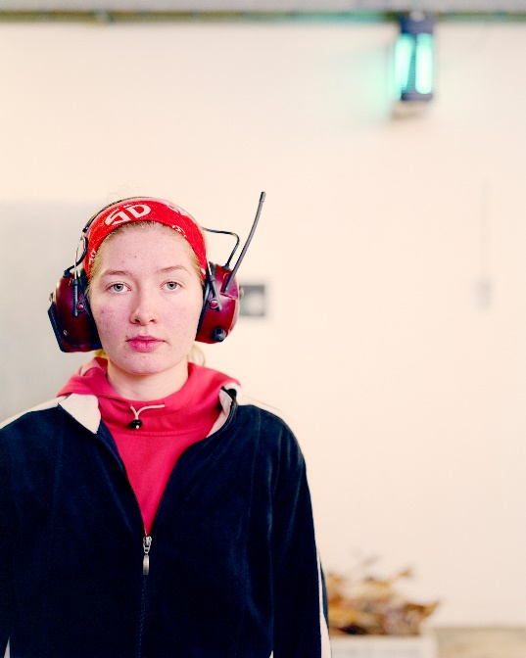
Norlandia, 2014. © Juan Baraja

Experimento Banana
Garðyrkjuskóli Ríkisins, una explotación agrícola que forma parte del Icelandic National Gardening School, plantó su primer bananero en 1941, apenas a 285 kilómetros del Círculo Polar Ártico. Hasta 1959, el experimento de plantación y consumo de bananas locales por parte de la población islandesa consiguió cierto nivel de éxito gracias a la geotermia y los invernaderos. Sin embargo, los costes de producción dejaron de ser competitivos y el experimento fue abandonado.

En 2014, dentro del trabajo desempeñado durante la residencia Listhús, Juan Baraja se acerca a los últimos vestigios industriales de esta actividad agrícola para recoger sus claves materiales y sus formas asociadas a la arquitectura racionalista de los años cincuenta en el norte de Europa.

Cerezales
Esta serie fotográfica se produce fruto del interés de la Fundación Cerezales Antonino y Cinia [FCAYC] por documentar la construcción de un nuevo equipamiento cultural en la montaña de León y su particular materialidad. El edificio es un proyecto del estudio AZPML (Alejandro Zaera-Polo & Maider Llaguno) desarrollado sobre criterios constructivos de reabsorción de carbono (carbon trap) y un programa energético y climático de alta exigencia. El principal material constructivo es la madera de alerce, procedente de bosques de origen próximo. Durante el periodo de investigación y edificación, la posibilidad de que un equipamiento cultural de naturaleza privada en España pudiese abordar su programa, trazar su inserción en el territorio y destinar en solitario una inversión económica desde premisas conscientes del cambio climático fue percibida con tintes utópicos.

A lo largo de tres años (2015 – 2017), Juan Baraja realiza tomas de la evolución que experimenta el edificio, la incidencia del clima extremo de la montaña de León sobre sus materiales, y el modo en que el sol aclimata sus espacios y su entorno a partir de la variación de la temperatura de la luz en cada estación.

Águas Livres y Parnaso
Juan Baraja inicia en 2014 un estudio del edificio de viviendas Águas Livres, en Lisboa, inspirado en el programa del movimiento moderno y en la Unidad de Habitación de Le Corbusier. Águas Livres, construido en 1956, es una variante menos dogmática y más abierta dentro de los estrictos preceptos formales que caracterizan el movimiento moderno. Este proyecto se completa en 2022 con el trabajo sobre un segundo edificio de la misma época y lenguaje situado en Oporto: el edificio Parnaso, obra de José Carlos Loureiro en 1952.

Allí, Juan Baraja encuentra una vez más el tiempo suficiente para hacer un estudio pormenorizado y subjetivo con la cámara, de luz, línea y color. Ambos edificios modernos completan una serie fotográfica atenta a pasajes sutiles, silenciosos, casi olvidados en algunos casos, y que aluden, a partir de materiales y formas, a lo que en unos casos se ha ido –oficios, tesis arquitectónicas– y a lo que en otros no está presente.

Hipódromo
Una de las constantes en el trabajo de Juan Baraja está asociada a la formación que recibe en el laboratorio de revelado analógico durante sus estudios de Bellas Artes y la investigación sobre la luz. En su consideración de la fotografía y de la arquitectura, la luz adquiere la condición de material constructivo. A partir de esta premisa, elabora la serie Hipódromo, realizada en el primer tramo de su actividad profesional como fotógrafo en 2014. Su atención se centra aquí en la arquitectura racionalista del Hipódromo de la Zarzuela, enclavado en el monte de la Zarzuela junto a Madrid, y edificado en 1931. La instalación principal del hipódromo es obra de los arquitectos Carlos Arniches Moltó y Martín Domínguez, con la colaboración del ingeniero Eduardo Torroja.

Utopie Abitative
Las fotografías que componen la serie Utopie Abitative se inician en 2018. La serie parte de su proyecto de investigación sobre los barrios italianos y la vivienda pública seleccionado por la Real Academia de España en Roma. Es un proyecto a largo plazo y en la actualidad sigue en curso. Las fotografías han sido realizadas en cuatro localizaciones hasta el momento, de las que se muestran tres en la exposición: Corviale, en Roma; Il Serpentone, en Potenza; Vele di Scampia, en Nápoles; y Rozzol Melara en Trieste.

En Corviale, proyectado entre 1972 y 1974 por Mario Fiorentino para el Istituto Autonomo Case Popolari en las afueras de Roma y concluido en 1984, el reto arquitectónico se centró en ofrecer alojamiento para una comunidad de 8.500 personas. La quiebra en 1982 de sus gestores y promotores y el abandono por parte de la Administración desembocó en la degradación de las instalaciones y la ocupación de parte de las viviendas finalizadas por sectores de la población en riesgo de exclusión social.

Vele di Scampia, en Nápoles, es un vecindario proyectado por Franz Di Salvo en forma de tres velas triangulares de hormigón y acero unidas –de ahí su nombre– y construido entre 1962 y 1975. Sigue los principios de la Unidad de Habitación de Le Corbusier. Estaba destinado a contener una población entre 40.000 y 70.000 personas. En 2016, tras su progresiva conversión en un gueto y la problemática social derivada de todo ello fue anunciada la intención de demoler todo el complejo salvo una de sus torres –destinada a museo– y se inició el proceso de desalojo.

Rozzol Melara, en Trieste, es un edificio brutalista de vivienda social diseñado entre 1968 y 1971, aunque su construcción fue culminada durante los años ochenta. El equipo de diseño, integrado por veintinueve técnicos y profesionales, fue coordinado por el arquitecto Carlo Celli y se mantuvo en las coordenadas del movimiento moderno. La vocación urbanística de este edificio, con capacidad para 2.500 habitantes, fue prevenir la suburbanización de un área periférica de la ciudad prestando especial atención a la creación de áreas verdes comunitarias. En la actualidad el complejo ha culminado gran parte de los objetivos que formaron parte de su construcción y ha facilitado acceso a viviendas dignas a una comunidad de recursos limitados sin decaer en un gueto.

Y vasca / Euskal Y
En 2021 Juan Baraja recibe el encargo por parte del Museo ICO de realizar un proyecto específico sobre una infraestructura ferroviaria denominada Y vasca que pretende unir mediante vías de alta velocidad Bilbao, San Sebastián y Vitoria, y conectarlas con Francia y Madrid.

La investigación a cargo de Juan Baraja, actualmente en curso, se realiza en el contexto del proyecto fotográfico 20/XXI. Imágenes de España impulsado por la Fundación ICO y supondrá la incorporación a las Colecciones ICO de parte de la obra generada. Este proyecto, continuador de otros semejantes surgidos desde la década de 1980 tanto en el contexto español como el europeo, busca representar el territorio nacional y sus transformaciones, incluyendo las consecuencias sociales y medioambientales de la creación de macroinfraestructuras.

La Y vasca lleva más de dos décadas en construcción y su finalización está prevista en 2028. El proyecto, ambicioso y complejo por su escala, ha atravesado cambios de normativa ambiental y ferroviaria a nivel de la Unión Europea. El grado de contestación a esta infraestructura ha alcanzado a la práctica totalidad de la sociedad vasca, desde colectivos medioambientalistas hasta partidos políticos.

Juan Baraja afronta este proyecto con la perspectiva de culminar la serie fotográfica en 2028.

Visitas guiadas y talleres educativos
El Museo ICO ofrece visitas guiadas y actividades educativas para aproximar mejor la figura y el trabajo de Juan Baraja al público adulto e infantil.

El catálogo
La muestra cuenta con un catálogo -el más completo sobre su obra hasta el momento- publicado por la Fundación ICO en colaboración con la editorial RM, profusamente ilustrado y con textos del comisario Alfredo Puente y de Juan Baraja. El catálogo, disponible en dos ediciones –española e inglesa–, se vende en el Museo ICO y en librerías a un precio de 30 euros.

SOBRE JUAN BARAJA

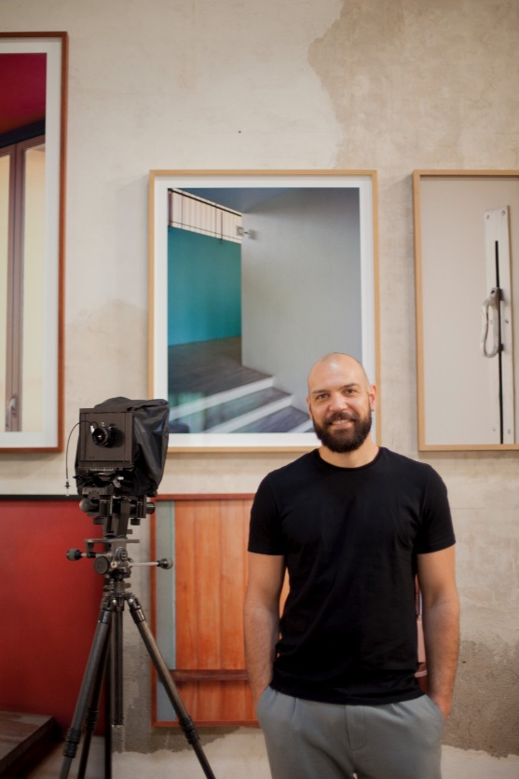
Juan Baraja en su estudio de Madrid. Foto Paula Yubero

Juan Baraja (Toledo, 1984) es Licenciado en Bellas Artes por la Universidad de Barcelona.
Su trabajo se ha exhibido tanto en galerías privadas de todo el territorio nacional como en instituciones públicas y privadas. Entre sus exposiciones individuales destacan: El orden justo (La Cometa, Bogotá), Utopie Abitative. Corviale (Galería Salut au Monde, Oporto), Olvidados del tiempo (Fundación Cerezales Antonino y Cinia, Cerezales del Condado, León), Águas Livres (Espacio Líquido, Gijón) o Archiitekturen (Ufferstudios, Berlín). Entre sus exposiciones colectivas, EL VIAJE A ROMA. Fotógrafos becarios en la Academia de España en Roma (Museo de Arquitectura y Diseño de Buenos Aires, Argentina), Miró. Origen Revelat (Casal Solleric y Fundación Pilar y Joan Miró, Palma de Mallorca) o Contexto crítico. Fotografía española del siglo XXI (Tabacalera, Madrid).

Ha participado en distintos certámenes y bienales, resultando seleccionado y premiado en muchos de ellos, como el XIV Certamen Fundación Unicaja de Artes Plásticas (2021), Premio Colección Campocerrado, (Estampa 2021), XXV Certamen de Artes Plásticas de la UNED, PHOTO ART PRIZE FLORENCE-SHANGHAI, el Certamen de Jóvenes Creadores de la Comunidad de Madrid o el de Castilla-La Mancha, entre otros. En 2017 recibió la Beca de la Real Academia de España en Roma. Su obra está presente en colecciones como la Fundación María Cristina Masaveu Peterson, Fundación Cerezales Antonino y Cinia, Artphilen Foundation, Colección de Arte Contemporáneo de la UNED, La Colección de Fotolibros Españoles del MNCARS, Fundación Entrecanales, Fundación DKV o la Colección Campocerrado.

Juan Baraja trabaja y reside en Madrid.

SOBRE EL MUSEO ICO

El Museo ICO, el único en nuestro país dedicado específicamente a la difusión de la arquitectura como disciplina artística y cultural, se inauguró el 28 de marzo de 1996, destinándose, en un primer momento, a la exhibición de las colecciones permanentes del Instituto de Crédito Oficial. Desde 2012, la Fundación ICO ha retomado la línea centrada en el ámbito de la arquitectura y del urbanismo para la realización de sus exposiciones temporales. En torno a ellas, el Museo ICO desarrolla actividades didácticas dirigidas al público infantil y juvenil, y visitas guiadas y acompañadas, dirigidas al público adulto, con la intención de profundizar y completar su discurso.

*La exposición se encuentra dentro del programa de PHotoESPAÑA (1 de junio – 28 de agosto).

Contra todo lo que reluce: efectos del tiempo
Del 2 de junio al 11 de septiembre de 2022
Museo ICO, C/ Zorrilla, 3, Madrid.
Tel.: 91 420 12 42

Horarios:
De martes a sábado: 11.00h a 20.00h. Domingo y festivos: 10.00h a 14.00h
Cerrado: lunes (incluidos festivos).
Entrada gratuita
www.fundacionico.es

Oficina de Prensa
Marta del Riego +34 654 627 045 / mdelriego@mahala.es

